КОНСПЕКТ УРОКА

ПО ТЕМЕ

«КООРДИНАТНАЯ ПЛОСКОСТЬ».

ПРЕДМЕТ: математика

КЛАСС: 6

ПОДГОТОВИЛА: учитель математики Душкина А.Н.

2013г

**Эпиграф к уроку:**

“Предмет математики настолько серьезен, что полезно не упускать случая делать его немного занимательным”.

**Тема: «Координатная плоскость»**

**Тип урока: изучение нового материала.**

**Цели:**

**1.Обучающая:** создать содержательные и организационные условия для развития у учащихся понятий:

умение находить точку на плоскости по заданным координатам и

умение находить координаты заданной точки; показать и научить,

как рисовать с помощью координатной плоскости;

**2.Развивающая:** совершенствовать навыки построения, развивать мировоззрение учащихся; навыки умений анализировать, сопоставлять и делать выводы;

**3.Воспитательная:** развивать абстрактное мышление, воспитывать дружеские отношения в классе, любовь к Родине, уважение к старшим, умение работать в паре, развивать интерес к математике.

Оборудование: компьютер, карточки-задания, сборник стихов, чертежные принадлежности.

Ход урока:

1. **Организационный момент**. Учитель сообщает тему, цели и план урока.
2. **Актуализация опорных знаний**

а) Игра «Морской бой»

Один ученик выбирается капитаном корабля, терпящего бедствие. Он называет координаты своего местонахождения, а другие ученики должны быстро и правильно показать точку на координатной плоскости.

Между корабликами обязательно должна быть хотя бы 1 пустая клетка, их нельзя ставить вплотную друг к другу (даже по диагонали).

Вот пример расставленных кораблей:

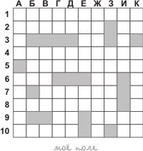

- Что вы называли вы во время игры?

- А почему (3;б)?

б) - А теперь пойдем в кинотеатр.

-Что надо иметь?(билеты)

-Хорошо, вот вам билеты и план кинотеатра.

-Где каждый из вас окажется?

-Почему в билете два данных?(надо знать ряд и место)

в) Где в жизни встречаются координаты?

(географическая карта, шахматы, места в зрительном зале, адрес и т. д.)

**3.Изучение нового материала:**

1. -координатная плоскость (оси координат)

-координаты (абсцисса, ордината)

-положение точек на земной поверхности (широта, долгота)

Рене Декарт - биография

Рене Декарт — (латинизированное — Картезий; Cartesius) (1596-1650) — [французский](http://to-name.ru/historical-events/francia.htm) философ, математик, физик и физиолог, основатель новоевропейского рационализма и один из влиятельнейших метафизиков Нового времени.

Декарт заложил основы аналитической геометрии, дал понятия переменной величины и функции, ввел многие алгебраические обозначения. Высказал закон сохранения количества движения, дал понятие импульса силы. Автор теории, объясняющей образование и движение небесных тел вихревым движением частиц материи (вихри Декарта). Р. Декарт ввел представление о рефлексе (дуга Декарта).

2.Назвать координаты точек (слайд 9).

3. Словарная работа.

На доске « Математический словарь» написаны слова: параллель, перпендикуляр, абсцисса, ордината, координаты. Учитель закрывает словарь и предлагает ученикам в уме посчитать, сколько букв в каждом слове, то есть могут ли ученики правильно записать эти слова, если потребуется.

4. Учащиеся выполняют задания в тетради. Один учащийся у доски. Начертить треугольник АВС и треугольник КLМ по данным координатам их вершин: А(-4;2), В(0;5), С(4;-2), К(0;-5), L(-4;2), М(4;2). Какая фигура получилась в пересечении этих треугольников? (шестиугольник). Какой четверти принадлежат эти точки? Правильные и аккуратные работы демонстрируются всему классу. Выставляются оценки.

5. Творческая работа. Построить фигуру, последовательно соединяя заданные точки на координатной плоскости. На слайде 11 записаны координаты точек. Учащиеся в тетрадях ( а учитель на компьютере при помощи анимации) строят точки и последовательно соединяют их отрезками. По завершению этой работы учащиеся определяют , что получилось на рисунке.

6. Математическая зарядка. При верном утверждении учителя дети поднимают руки вверх, а при неправильном – руки в стороны. Учитель: а) точка (2;2) лежит в 3 четверти (дети разводят руки в стороны); б) точка (0;3) принадлежит оси ОУ (руки вверх) и т. д. в быстром темпе.

7.Задание на дом. Придумать фигуру, нарисовать её на координатной плоскости, подписать координаты. Для более подготовленных ребят творческая работа (приложение2)

**4. Подведем итог нашего урока:**

-под каким углом пересекаются оси?(прямыми)

-как называют пару чисел, определяющих положение точек на плоскости?

(координатами)

-расскажите, как построить точку по ее координатам?(Отмечаем абсциссу, а затем ординату)

**5.Рефлексия:**

Какое предложение каждый из вас продолжит:

сегодня я узнал…

было интересно…

было трудно…

я выполнял задания…

я понял, что…

теперь я могу…

я почувствовал, что…

я приобрел…

я научился…

у меня получилось …

я смог…

я попробую…

меня удивило

**Мне тоже было с вами интересно**.

Приложение 1.

**Ласточка**

(-5; 4), (-7; 4), (-9; 6), (-11; 6), (-12; 5), (-14; 5), (-12; 4), (-14; 3), (-12; 3), (-11; 2), (-10; 2),

(-9; 1), (-9; 0), (-8; -2), (0; -3), (3; -2), (19; -2), (4; 0), (19; 4), (4; 2), (2; 3), (6; 9), (10; 11), (3; 11), (1; 10), (-5; 4), глаз (-10,5; 4,5).

**Утка**

(3; 0), (1; 2), (-1; 2), (3; 5), (1; 8), (-3; 7), (-5; 8), (-3; 4), (-6; 3), (-3; 3), (-5; 2),(-5; -2), (-2; -3), (-4; -4), (1; -4), (3; -3), (6; 1), (3; 0) и (-1; 5).

**Слоник 1**

(-1; 4), (-2; 1), (-3; 2), (-4; 2), (-4; 3), (-6; 4), (-6; 6), (-8; 9), (-7; 10), (-6; 10), (-6; 11), (-5; 10), (-4; 10), (-3; 9), (-1; 9,5), (1; 9), (3; 10), (4; 11), (4; 16), (3; 18), (5; 17), (6; 17), (5; 16), (6; 12), (6; 9), (4; 7), (1; 6),

(2; 5), (5; 4), (5; 3), (4; 4), (1; 2), (1; 0), (3; -4), (4; -5), (1;-7), (1; -6), (0; -4), (-2; -7), (-1,5; -8), (-5; -7), (-4; -6), (-5; -4), (-7;-5), (-7; -7), (-6,5; -8), (-10,5; -8), (-10; -7), (-10; -6), (-11; -7),

(-11; -8), (-14; -6), (-13; -5), (-12; -3), (-13; -2), (-14; -3), (-12; 1), (-10; 3), (-8; 3), (-6; 4), глаз (-1; 7).

**Верблюд**

(-10; -2), (-11; -3), (-10,5; -5), (-11; -7), (-12; -10), (-11; -13), (-13; -13), (-13,5; -7,5), (-13; -7), (-12,5; -5), (-13; -3), (-14; -1), (-14; 4), (-15; -6), (-15; -3), (-14; 2), (-11; 4), (-10; 8), (-8; 9),

(-6; 8), (-5; 5), (-3;8),(-1;9), (0;8), (0,5;6), (0,5;4), (3;2,5), (4;3), (5;4), (6;6), (8;7), (9,5;7), (10;6), (11,5;5,5), (12;5), (12;4,5), (11;5), (12;4), (11;4), (10;3,5), (10,5;1,5), (10;0), (6;-3),

(2;-5), (1,5;-7), (1,5;-11), (2,5;-13), (1;-13), (0;-5), (-0,5;-11), (0;-13), (-1,5;-13), (-1,5;-7),

(-2;-5), (-3;-4), (-5;-4,5), (-7;4,5), (-9;-5), (-10;-6), (-9;-12), (-8,5;-13), (-10,5;-13), (-10;-9,5), (-11;-7), глаз (8,5;5,5)

**Медведь 1**

(4;-4), (4;-6), (8,5;-7,5), (9;-7), (9;-6), (9,5;-5), (9,5;-3,5), (10;-3), (9,5;-2,5), (4;5), (3;6), (2;6), (0;5),(-3;5), (-7;3), (-9;-1), (-8;-5), (-8;-7), (-4,5;-8), (-4,5;-7), (-5;-6,5), (-5;-6), (-4,5;-5), (-4;-5), (-4;-7), (-1;-7),(-1;-6), (-2;-6), (-1;-4), (1;-8), (3;-8), (3;-7), (2;-7), (2;-6), (3;-5), (3;-6), (5;-7),

(7;-7), ухо (6;-4), (6;-3), (7;-2,5), (7,5;-3), глаз (8;-6)

**Лось**

(-2;2), (-2;-4), (-3;-7), (-1;-7), (1;4), (2;3), (5;3), (7;5), (8;3), (8;-3), (6;-7), (8;-7), (10;-2), (10;1), (11;2,5),(11;0), (12;-2), (9;-7), (11;-7), (14;-2), (13;0), (13;5), (14;6), (11;11), (6;12), (3;12), (1;13), (-3;13), (-4;15),(-5;13), (-7;15), (-8;13), (-10;14), (-9;11), (-12;10), (-13;9), (-12;8),

(-11;9), (-12;8), (-11;8), (-10;7), (-9;8),(-8;7), (-7;8), (-7;7), (-6;7), (-4;5), (-4;-4), (-6;-7), (-4;-7), (-2;-4), глаз (-7;11)

**Зайчонок**

(5;1), (6;2), (6;3), (5;6), (4;7), (5;8), (6;8), (8;9), (9;9), (7;8), (9;8), (6;7), (7;6), (9;6), (11;5), (12;3), (12;2), (13;3), (12;1), (7;1), (8;2), (9;2), (8;3), (6;1), (5;1) и (5;7).

**Лиса 1**

(0,5;0), (1;2), (1;3), (2;4), (3;3,5), (3,5;4), (2,5;5), (2,5;6), (2;6,5), (2;8,5), (1;7), (0,5;6,5),

(-0,5;7), (-0,5;6), (-1;5,5), (-3;3), (-4;1), (-4,5;-1,5), (-4;-2,5), (-4,5;-3,5), (-3,5;-5), (-1;-6), (1;-7), (2;-8), (3,5;-10), (4,5;-9),(4,5;-7), (4;-6), (3;-5), (0;-4,5), (1;-1,5), (0,5;0).

**Собака 1.**

(1;-3), (2;-3), (3;-2), (3;3), (4;3), (5;4), (5;6), (4;7), (3;7), (2;6), (3;5), (3;5,5), (4;5), (3;4), (2;5), (-3;5),

(-4;6), (-4;9), (-5;10), (-5;11), (-6;10), (-7;10), (-7;10), (-7;8), (-9;8), (-9;7), (-8;6), (-6;6), (-7;3), (-6;2), (-6;-1), ў(-7;-2), (-7;-3), (-6;-3), (-4;-2), (-4;2), (1;2), (2;-1), (1;-2), (1;-3)

Приложение 2

Домашние задание: *Перемещение по вертикали*

Прочитай. На рисунке изображена веточка дуба с тремя желудями. Причем два желудя совершенно одинаковы и расположены ток, что если перемесит верхний желудь строго по вертикали на 9 ед. вниз, то он в точности совпадет с нижним желудем и, наоборот, верхнее изображение может быть получено посредством перемещения нижнего на 9 ед

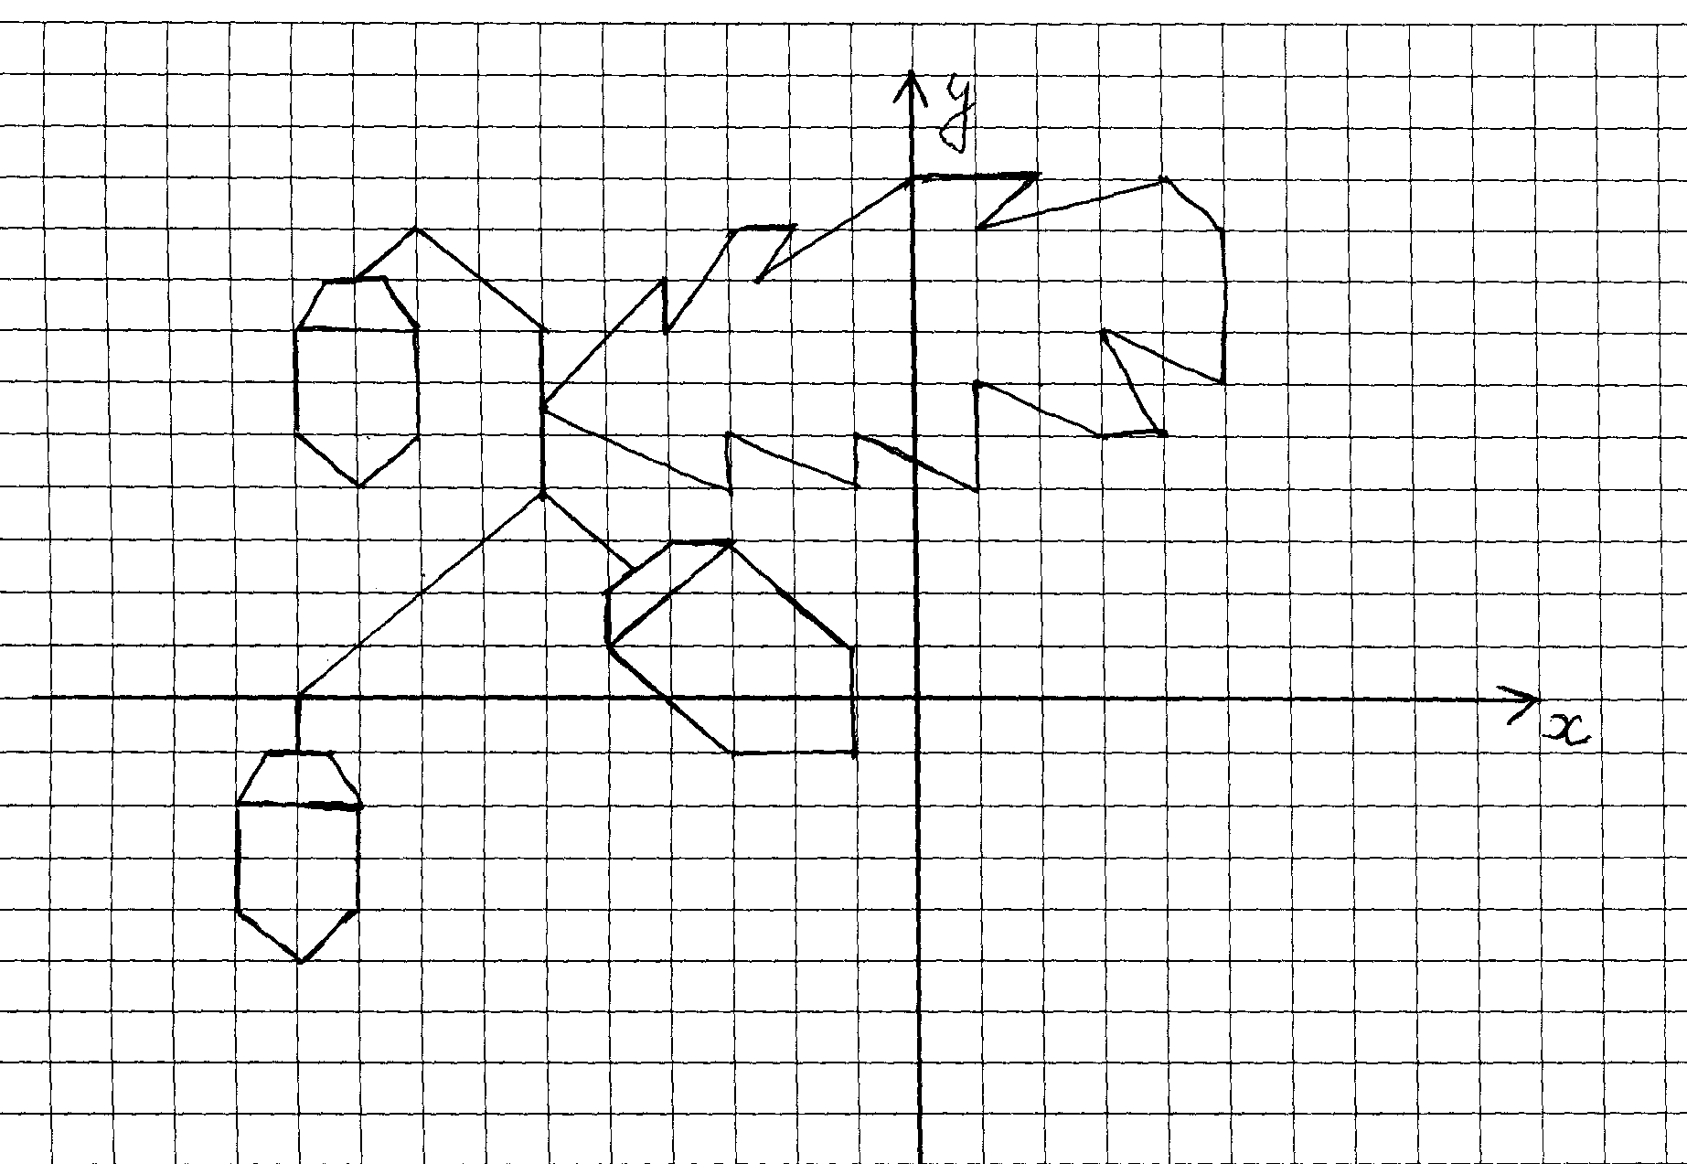

Подумай. Как взаимосвязаны координаты точек изображений верхнего и нижнего желудей? Вообще, как изменяются координаты точек фигуры, если переместить эту фигуру на некоторое число единиц верх (вниз) по вертикали?

Выполни. Пронумеруй узловые точки изображений обеих желудей одинаковыми числами от 1 до 9. Определи координаты всех точек верхнего желудя и запиши их в первой строке таблицы, приведенной ниже. Найди координаты точек нижнего желудя и запиши их во второй строке таблицы. Сравни координаты соответствующих точек изображений и сделай вывод.

Заполни таблицу!

|  |  |  |  |  |  |  |  |  |  |
| --- | --- | --- | --- | --- | --- | --- | --- | --- | --- |
| Номер узловых точек | 1 | 2 | 3 | 4 | 5 | 6 | 7 | 8 | 9 |
| Координаты узловых точек верхней фигуры |  |  |  |  |  |  |  |  |  |
| Координаты узловых точек нижней фигуры |  |  |  |  |  |  |  |  |  |

Запиши вывод

Если перемесить изображение фигуры вертикально вниз (вверх) по координатной плоскости, то абсциссы его точек__________________________, а ординаты_________________________________ на одно и тоже число, равное____________________________, на которое выполнено перемещение.